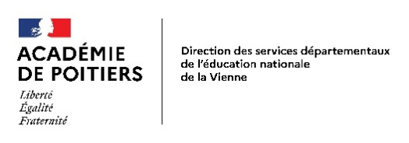
ANNÉE SCOLAIRE : 20____/20___

Demande de renouvellement PAI (projet d’accueil individualisé) sans modification par rapport au PAI de l’année précédente (pour le 1° degré):
(Circulaire du 10-2-2021 BO n° 9 du 04 -02-2021)

1 – Partie à compléter par les parents :

Nom / Prénom élève : | Année scolaire du premier  PAI : ……………………
Date de naissance :
Adresse :

Ecole ou établissement :

Responsables légaux ou élève majeur :
Lien de parenté | Nom et prénom | Domicile | Travail | Portable | E-mail

Les responsables légaux s’engagent à fournir le matériel et les médicaments dont la date de péremption a été vérifiée et à informer le directeur d’école ou le directeur de la structure, le personnel infirmier de l’éducation nationale en cas de changement de prescription médicale. Le PAI est rédigé dans le cadre du partage d’informations nécessaires à sa mise en place. Seuls les responsables légaux peuvent révéler des informations couvertes par le secret médical.

Je demande

-le renouvellement du PAI

- que ce document soit porté à la connaissance des personnels en charge de mon enfant, y compris ceux chargés de la restauration et du temps périscolaire

-et à ces personnels de pratiquer les gestes et d’administrer les traitements qui y sont prévus

A le

Signature des représentants légaux:

DOCUMENTS A JOINDRE A LA DEMANDE :

Ordonnance médicale de moins de 3 mois et valable au plus un an

si nécessaire Protocole d’urgence actualisé et rempli par le médecin traitant ou le spécialiste

:tout autre document relatif à l’état de santé (sous pli cacheté à l’attention du médecin de l’éducation nationale ou de l’infirmière s’il contient des éléments confidentiels médicaux) .

Lien : site Eduscol : https://eduscol.education.fr/1207/la-scolarisation-des-enfants-malades

